Мартыненко Оксана Олеговна
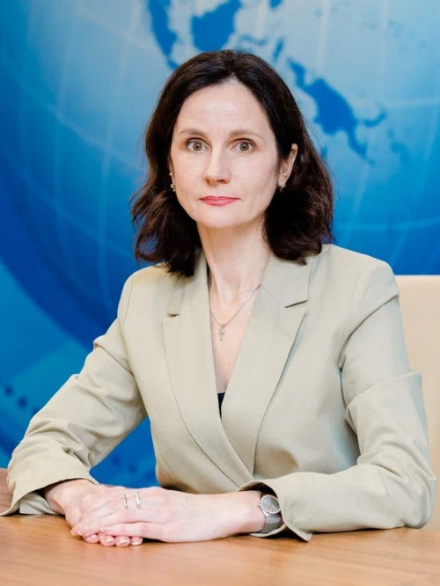
- Ректор Забайкальского государственного университета, кандидат химических наук (физическая химия), магистр по направлению «менеджмент» (стратегический менеджмент). Эксперт Федеральной службы по надзору в сфере образования и науки, ФГБУ «Росакредагентство». Выпускник Школы ректоров Московской школы управления СКОЛКОВО.
С отличием в 1993 г. окончила Дальневосточный государственный университет по специальности «химия», в 1999 г. – аспирантуру ДВГУ.
С 1994 по 2002 гг. преподавала на кафедре физической и коллоидной химии ДВГУ, г. Владивосток. Параллельно до 2011 гг. работала во Владивостокском государственном университете экономики и сервиса (директор Инновационного бизнес-инкубатора, заместитель директора института заочного и дистанционного обучения, заместитель проректора по учебной и воспитательной работе, заместитель первого проректора по работе со стратегическими партнерами, доцент). В 2011 г. назначена на должность директора Школы-интерната для одаренных детей имени Н. И. Дубинина, г. Владивосток. С 2013 по 2016 гг. являлась проректором по маркетингу и образовательной политике, проректором по учебной и воспитательной работе Владивостокского государственного университета экономики и сервиса. После этого работала директором Департамента образования и науки Приморского края. С 2018 – 2022 гг. – директор Школы педагогики ДВФУ, советник при ректорате, проректор по учебной работе в Дальневосточном федеральном университете.
С 13 сентября 2022 г. приказом Министерства науки и высшего образования Российской Федерации назначена и. о. ректора Забайкальского государственного университета.
Научные работы: автор более 50 научных публикаций по физической химии (элекрокатализ, химия поверхностности твердых тел), управлению образованием, педагогике профессионального образования, в том числе 4 монографий.
Награды и грамоты:
- Почетный работник высшего образования Российской Федерации;
- Почетная грамота Министерства образования и науки Российской Федерации;
- Благодарность Федеральной службы по надзору в сфере образования и науки;
- Почетная грамота ректора ДВФУ;
- Благодарность ректора ВГУЭС и др.

Городкова Светлана Александровна

проректор по экономике и стратегическому развитию, доктор экономических наук, профессор кафедры экономики, профессор кафедры Административного права и таможенного дела.
Наименования направлений подготовки и специальности:
- Экономика и управление на предприятии
- Менеджмент современного предприятия
- Государственное и муниципальное управление
Ученая степень: доктор экономических наук
Ученое звание: доцент
Данные о повышении квалификации и переподготовке:
2020 г., «Информационные компьютерные технологии», Забайкальский институт предпринимательства – филиал автономной некоммерческой образовательной организации высшего образования Центросоюза Российской Федерации «Сибирский университет потребительской кооперации»;
2020 г., «Электронная информационно-образовательная среда ВУЗа», Забайкальский институт предпринимательства – филиал автономной некоммерческой образовательной организации высшего образования Центросоюза Российской Федерации «Сибирский университет потребительской кооперации»;
2021 г., «Актуальные проблемы профессионального образования лиц с ОВЗ и инвалидов в условиях инклюзивного образования», Автономная некоммерческая образовательная организация высшего образования Центросоюза Российской Федерации «Сибирский университет потребительской кооперации»;
2021 г., «Экономика и управление предприятиями и отраслями: инновационные подходу к анализу и планированию», ФГБОУ ВО «Забайкальский государственный университет»;
2022 г., «Государственная политика в сфере противодействия коррупции», ФГБОУ ВО «Забайкальский государственный университет»;
2023 г., Информационные компьютерные технологии», Забайкальский институт предпринимательства – филиал автономной некоммерческой образовательной организации высшего образования Центросоюза Российской Федерации «Сибирский университет потребительской кооперации»;
2023 г., «Цифра и инновации в образовании», МГИМО МИД России.
Преподаваемая дисциплина: «Общая и таможенная статистика».
Награды:
2011 г., Почетная грамота Совета Центросоюза Российской Федерации, постановление Совета Центросоюза РФ от 10.11.2011 г. № 06-344;
2015 г., Благодарственное письмо Комитета образования администрации городского округа «Город Чита», приказ комитета образования администрации городского округа «Город Чита» от 08.12.2015 г., № 316;
2016 г., Благодарственное письмо Губернатора Забайкальского края, распоряжения Губернатора Забайкальского края от 23.05.2016 г. № 219-р;
2018 г., Благодарственное письмо Министерства образования, науки и молодежной политики Забайкальского края, приказ Министерства образования, науки и молодежной политики Забайкальского края от 21.05.2018 г. № 22 к/н;
2018 г., Благодарственное письмо Читинского районного комитета профсоюза работников народного образования и науки, протокол заседания президиума № 18 от 14.12.2018г.;
2019 г., Благодарственное письмо Министерства физической культуры и спорта Забайкальского края, приказ Министерства физической культуры и спорта Забайкальского края от 11.11.2019 г. № 184-1 к;
2021 г., Благодарственное письмо Законодательного собрания Забайкальского края, выписка из протокола № 11 заседания Совета Законодательного собрания Забайкальского края от 19.04.2021 г.;
2021 г., Почетный знак Центросоюза РФ «За заслуги в образовании», постановление Президиума Совета Центросоюза Российской Федерации от 29.04.2021 г. № 06-19.
Дополнительная информация:
Эксперт в области отраслевой экономики, экономики предпринимательства, организации и управления предприятиями. Сфера научных интересов связана с ресурсно-ориентированным подходом к формированию стратегии субъекта хозяйствования. В научном творчестве можно выделить следующие направления научных интересов: способы и средства оптимизации экономической безопасности, управленческая деятельность, проблемы государственно-частного партнерства.
Является руководителем научной школы «Управление организациями на основе информационного, учетно-аналитического и финансово-экономического обеспечения», основателем научной школы «Управление бизнес-процессами на основе принципов теории бережливого производства».
Выступает руководителем исследований на соискание ученой степени кандидата экономических наук, оппонентом диссертаций на соискание степени кандидата экономических наук, главным редактором журнала «Кооперативное образование и наука Сибири», членом редакционного совета журналов «Вестник Забайкальского государственного университета», «Вестник Сибирского университета потребительской кооперации».
Является членом совета по развитию потребительской кооперации Забайкальского края; членом штаба регионального отделения ОНФ в Забайкальском крае, экспертом тематических площадок ОНФ «Малое и среднее предпринимательство, «Производительность труда и поддержка занятости».
Автор более 100 научных работ, 38 из которых опубликованы в журналах, рекомендованных ВАК, 6 – в международных изданиях. Автор 9 монографий. Основная часть опубликованных работ посвящена вопросам управленческой деятельности, способам и средствам оптимизации экономической безопасности, проблемам государственно-частного партнерства.
Общий стаж работы: 25 лет.
Стаж научно-педагогической деятельности: 25 лет.

Казмерчук Михаил Николаевич
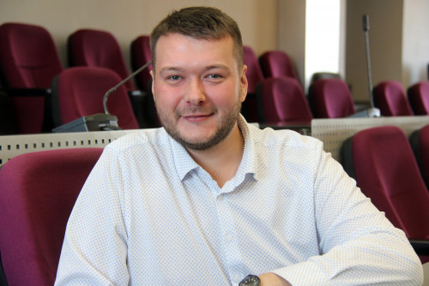
проректор по молодежной и информационной политике.
Родился 16 мая 1991 года в г. Минске, Беларусь.
В 2013 году окончил Владивостокский государственный университет экономики и сервиса (ВГУЭС) с присвоением квалификации «Товаровед-эксперт».
В годы обучения в университете был председателем студенческого совета ВГУЭС. После чего продолжил работу в центре подготовки волонтеров для XXII Олимпийских зимних игр и XI Паралимпийских зимних игр в Сочи в 2014 году. Являлся координатором волонтеров крупнейших международных событий, в том числе Саммита АТЭС во Владивостоке (2012 г.), XXVII Всемирной летней универсиады в Казани (2013 г.).
В 2013-2015 гг. работал администратором в Приморском театре оперы и балета. С 2015 по 2016 гг. занимал должность специалиста центра молодежной политики и студенческих объединений ВГУЭС. Затем до 2017 г. являлся менеджером по спецпроектам Приморской сцены Мариинского театра, входил в оргкомитет Международного Дальневосточного фестиваля «Мариинский Владивосток». В 2017 году был трудоустроен в Дальневосточный федеральный университет (ДВФУ) на должность режиссера Творческого центра. Входил в оргкомитет крупнейших мероприятий, в том числе Семнадцатых молодежных Дельфийских игр России. С 2018 года был начальником отдела воспитательной работы и молодежной политики Школы педагогики ДВФУ, с 2019 по 2021 гг. – директором центра молодежной политики филиала ДВФУ в городе Уссурийске. Под его руководством подготовлен и проведен «Первый учительский слет». С 2020 по 2022 гг. занимал должность директора центра молодежной политики, был директором центра поддержки студенческих инициатив ДВФУ. С сентября 2022 г. - проректор по молодежной политике и воспитательной деятельности ЗабГУ.
За 10 лет работы успешно реализовал более 30 крупных проектов в сфере молодежной политики.
Сведения о повышении квалификации:
- 2018 г. – повышение квалификации по программе «Профилактика экстремизма и терроризма в высшем учебном заведении», ДВФУ;
- 2022 г. – повышение квалификации по программе «Противодействие терроризму», ДВФУ.
Награды и поощрения:
- Четырехкратный лауреат премии поддержки талантливой молодежи Владивостока;
- Обладатель знака «Молодежный вектор» (2013 г.);
- Благодарность КГАУ «Приморский театр оперы и балета» (2014 г.);
- Благодарность ректора ВГУЭС (2015 г.);
- Благодарность ректора ДВФУ (2018 г.);
- Благодарность Фонда Росконгресс (2021 г.).

Еремеева Ольга Васильевна
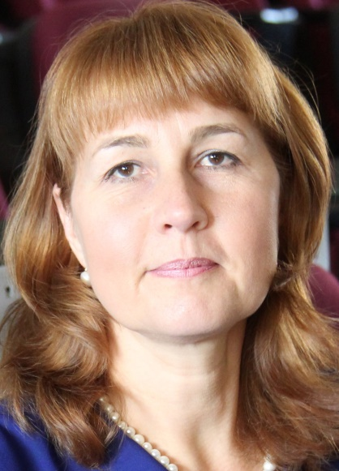
проректор по образовательной деятельности .
Образование: Высшее. Педагог по специальности «Учитель русского языка и литературы. Юрист по специальности «Юриспруденция», Менеджер по специальности «Государственное и муниципальное управление».
Ученая степень: Соискатель по научной специальности 5.7.7. «Социальная и политическая философия» (Область науки: 5. Социальные и гуманитарные науки).
Ученое звание: нет
Имеет высшее образование по трем специальностям:
- «Русский язык и литература» (Уссурийский государственный институт, окончила в 1994 году),
- «Государственное и муниципальное управление» (негосударственное образовательное учреждение высшего педагогического образования «Открытый юридический институт», окончила в 2006 году),
- «Юриспруденция» (негосударственное образовательное учреждение высшего педагогического образования «Открытый юридический институт», окончила в 2006 году).
Имеет дополнительное профессиональное образование, в том числе по профилю высшей школы:
Курсы профессиональной переподготовки:
• «Конструирование образовательной программы магистратуры «Управление образованием» по направлению 38.04.04 Государственное и муниципальное управление (Высшая школа экономики, 2019 г.);
• «Педагогика и методика профессионального образования» (Дальневосточный федеральный университет, 2020 г.).
Обладает большим опытом работы в профессиональной деятельности.
С 1996 работала по 2002 год учителем русского языка и литературы в общеобразовательных организациях (в том числе по совместительству до 2012 года), полуфиналист регионального конкурса «Учитель года» (2000 г.), принимала активное участие в развитии методической работы в Партизанском муниципальном районе.
- с 2002 по 2011 год – замещала должности муниципальной гражданской службы в Администрации Партизанского муниципального района (от специалиста до начальника отдела по делам молодежи управления образования, управления спорта и молодежной политики, отдела земельных отношений).
- с 2011 по 2018 год – замещала должности государственной гражданской службы: в войсковой части (юрисконсульт); в федеральном суде (помощник судьи), Администрации Приморского края (от ведущего специалиста до начальника отдела департамента образования и науки (проектов и программ, опеки и попечительства, дополнительного образования и организации летнего отдыха).
С января 2019 по октябрь 2022 года работала в Школе педагогики ФГБОУ ВО «Дальневосточный федеральный университет»: директором Центра инновационных образовательных проектов, директором Центра непрерывного образования, заместителем директора по учебной и воспитательной работе, затем была назначена и.о. директора Школы педагогики ДВФУ. Параллельно (по совместительству) работала на разных должностях в ДВФУ от старшего преподавателя до доцента департамента социально-гуманитарного образования и образовательной политики, читала дисциплины по образовательному праву, а также преподавала на программах дополнительного профессионального образования по образовательному и семейному праву, управлению и менеджменту в сфере образования, культуре речи и основам ораторского искусства.
Принимала участие в разработке и реализации программ ДПО для управленческих кадров системы образования Приморского края, проведении проектных интенсивов и фалитационных сессий по правовому просвещению руководителей образовательных организаций, непосредственно была руководителем программы «Менеджмент в образовании».
Также являлась руководителем проектов регионального значения: «Малая педагогическая академия» и «Школа молодого педагога».
С октября 2022 года и по 19 августа 2024 года работала проректором по развитию ФГБОУ ВО «Забайкальский государственный университет» (курировала профориентацию и набор, довузовский, информационный и коммуникационный блок, международную и издательскую деятельность).
С 20 августа 2024 года вступила в должность проректора по образовательной деятельности вышеуказанного университета. Координирует деятельность факультетов, лицея, колледжа, отдел ДПО, ВУЦ, Института управления образованием, центра «Абитуриент».
Общий трудовой стаж составляет 31 год, из них в сфере образования – 26 лет, в том числе в органах исполнительной власти – 20 лет.
Общий педагогический стаж – 11 лет.
Стаж научно-педагогической работы: 2,5 года.
Награждена: Грамотами начальника управления образования и главы Партизанского муниципального района; денежными премиями, Благодарностями Губернатора Приморского края, Почетной грамотой ректора ДВФУ (2021 год), Почетной грамотой Губернатора Приморского края (2022 год).
Общественная деятельность: в 2020 году лектор «Рыбаков Фонд» (лекции по правовому просвещению родителей в рамках практического образовательного курса для вузов «Школьные сообщества»), с 2021 года по настоящее время - лектор Всероссийского общества «Знание».

Гусевская Наталья Юрьевна
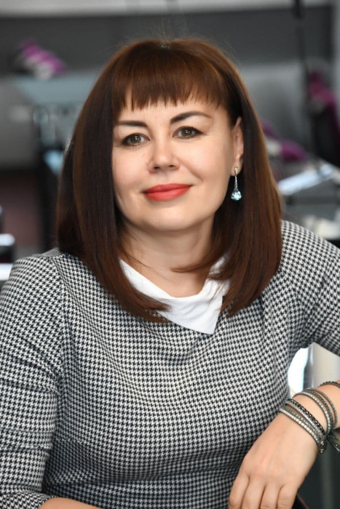
Проректор по международной деятельности.
Учёная степень кандидат педагогических наук.
Учёное звание: доцент.
Наименование направления подготовки: «Международные отношения».
Преподаваемые дисциплины: «Иностранный язык (английский язык)», «Практика устной и письменной речи» (английский язык), «Мировая политика», «Международные отношения», «Международная безопасность» (на английском языке)», «Основы научных исследований в профессиональной сфере» (на английском языке).
Данные о повышении квалификации и профессиональной переподготовке:
- Подготовка в области тестирования по русскому языку как иностранному по программе «Лингводидактическое тестирование», Москва, РУДН.
- Лауреат Всероссийского конкурса новых образовательных технологий для преподавателей, доцентов, профессоров высших учебных заведений России, национальное рейтинговое аттестационное агентство Росрейтинг, Москва.
- ELT methodology seminars. English Language Fellow Program. U.S. Department of State.
- Профессиональная переподготовка по программе «Международные отношения».
- Программа магистратуры по направлению подготовки «Политология».
Дополнительная информация: автор более 80 научных работ, из 5 статей, индексируемых в базе данных Web of science, монографии, 7 учебных пособий. Руководитель программы магистратуры «Международные отношения», реализуемой на английском языке. Организатор ежегодной международной научно-практической конференция «Россия-Китай: развитие регионального сотрудничества в XXI веке», заместитель Председателя регионального отделения Общества российско-китайской дружбы в Забайкальском крае.
Общий стаж работы: 22 года.
Стаж работы по специальности: 22 года.

Федотов Григорий Сергеевич
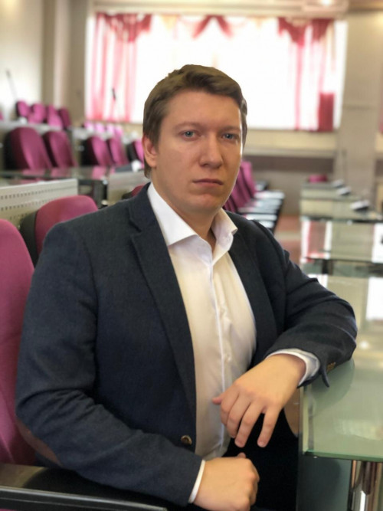
Проректор по науке и инновациям
Ученая степень: кандидат технических наук
Образование и научная деятельность:
В 2015 г. окончил Национальный исследовательский технологический университет МИСИС по специальности «Шахтное и подземное строительство». Будучи студентом, Федотов Г.С. работал в ИПКОН РАН, где начал свою научную деятельность, в рамках которой занимался решением вопросов автоматизации и цифровизации процессов мониторинга состояния породного массива, выброса метана и горных ударов на шахтах Кузбасса, а также их прогнозированием.
После окончания вуза поступил в НИТУ МИСИС в аспирантуру по направлению подготовки «Геология, разведка и разработка полезных ископаемых». Во время обучения в аспирантуре и по настоящее время основная часть научных исследований посвящена обоснованию границ открытых горных работ с применением современных информационных технологий, а также вопросам цифровизации и цифровой трансформации горнодобывающих предприятий. В 2019 г. Федотов Г.С окончил аспирантуру с присвоением квалификации «Исследователь. Преподаватель-исследователь». В 2020 г. успешно защитил диссертацию на тему «Обоснование конечных контуров глубоких карьеров с учетом схемы вскрытия», а в 2021 г. ему была присвоена ученая степень кандидата технических наук.
В 2024 г. окончил магистратуру по направлению «Менеджмент» в НИУ ВШЭ по программе «Управление в высшем образовании».
Автор более 20 научных статей.
Является действительным членом Академии горных наук.
Трудовая деятельность:
С 2013 г. по 2015 г. работал в ИПКОН РАН, где участвовал в научно-исследовательских и проектных работах по автоматизации и мониторингу шахт Кузбасса.
С 2016 г. работает в НИТУ МИСИС, где сначала был ассистентом кафедры «Геотехнологии освоения недр», а затем стал доцентом кафедры. Преподает дисциплины «Информационные технологии в горном деле» и «Проектирование горнотехнических систем». Является руководителем проекта «Цифровая инженерная горная школа», основной целью которого является развитие цифровых компетенций у сотрудников горнодобывающих предприятий. Организует и проводит олимпиаду «Проектирование карьеров в горно-геологических информационных системах», в которой ежегодно принимают участие около 100 участников из различных вузов горно-геологического профиля, в 2023 г. олимпиада вышла на международный уровень. Является спикером программ MBA и DBA по горной тематике, в рамках которых делится экспертизой в области цифровой трансформации горнодобывающих предприятий.
Является автором 5 учебно-методических изданий.
С 2016 г. по 2024 г. работал в компании ООО «Майкромайн Рус» - российском представительстве австралийской софтверной компании Micromine Pty Ltd, которая до недавнего времени являлась крупнейшим поставщик горно-геологических информационных систем в России. В ней Федотов Г.С. прошел путь от младшего технического специалиста до технического директора. За время работы решал широкий спектр задач, в частности:
- принимал участие в успешной реализации более 10 проектов по комплексному внедрению цифровых решений и трансформации бизнес-процессов горнодобывающих предприятий;
- курировал взаимодействия с учебными заведениями в части внедрения программных решений компании в учебный процесс и развития цифровых компетенций у студентов горно-геологических специальностей;
- выстраивал процессы поддержки пользователей цифровых решений компании, продвижения программных продуктов на отечественном рынке;
- руководил разработкой методического обеспечения и курсов по трехмерному моделированию месторождений и планированию и проектированию горных работ с использованием программных решений компании.
С июля 2024 г. является директором по управлению проектами цифровизации в ООО «ГЕОМИКС» - российской компании-разработчике и поставщике программных решений для горнодобывающих предприятий. Курирует внедрение программных решений компании, работу проектного офиса и направление по взаимодействию с учебными заведениями.
Данные о повышении квалификации и переподготовке:
1. Повышение квалификации по дополнительной профессиональной программе: «Современные информационные технологии для цифровой трансформации горнодобывающих предприятий», НИТУ МИСИС, 2023 г.
2. Профессиональная переподготовка по программе: "Система государственного и муниципального управления" с присвоением квалификации "Специалист в области государственного и муниципального управления", Уфимский университет науки и технологий, 2023 г.
3. Повышение квалификации по дополнительной профессиональной программе: «Автоматизация процессов горных работ с использованием ГГИС Micromine», НИТУ МИСИС, 2020 г.
4. Повышение квалификации по дополнительной профессиональной программе: «Сопровождение процессов горных работ с использованием ГГИС Micromine», НИТУ МИСИС, 2019 г.
5. Повышение квалификации по дополнительной профессиональной программе: «Моделирование, оптимизация и проектирование горных работ в горно-геологической информационной системе Micromine», НИТУ МИСИС, 2018 г.
Награды:
Межотраслевой почетный знак "Горняцкая слава" III степени.

Шапиева Анна Викторовна
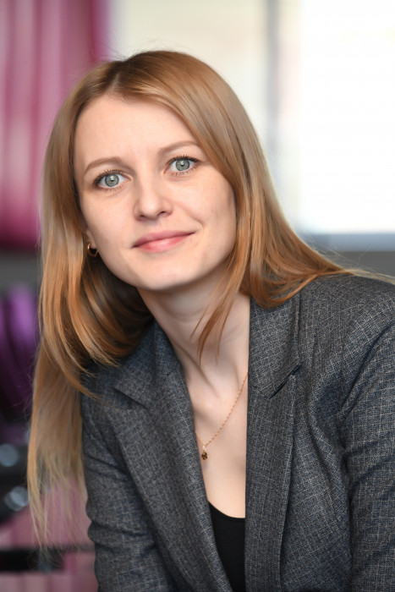
директор Дирекции программы развития ЗабГУ.
Кандидат социологических наук, доцент.
Преподаваемые дисциплины: Социология инноваций, социология молодежи, современные методы маркетинговых исследований и др.
Базовое образование: Социолог, преподаватель социологии (ЗабГУ, 2011 г.).
В 2011 г. поступила в аспирантуру ЗабГУ по специальности 22.00.04 «Социальная структура, институты и процессы» под руководством А. А. Русановой. В 2015 г. защитила кандидатскую диссертацию по специальности 22.00.08 «Социология управления (социологические науки)» на тему: «Профессионализация кадрового обеспечения государственной молодежной политики: управленческий аспект», научный руководитель М. Б. Лига. Диссертационный совет при Забайкальском государственном университете.
Сведения о профессиональной переподготовке:
- «Организация работы с молодежью», ЗабГУ, 2017 г.
- «Преподаватель высшей школы», ЗабГУ, 2012 г.
Сведения о повышении квалификации:
- «Кадровое обеспечение государственной молодежной политики», ВолГУ, 2020 г.
- «Управление изменениями в условиях цифровой экономики», МФТИ, 2020 г.
- «Цифровые технологии в корпоративном обучении», КГПУ им. В. П. Астафьева, 2019 г.
- «Подготовка наставников для молодых специалистов на предприятиях реального сектора экономики», КГПУ им. В. П. Астафьева, 2019 г.
- Academic English, ЗабГУ, 2017, 2018 гг.
- «Электронная информационно-образовательная среда организации», ЗабГУ, 2017 г.
- «Реализация государственной молодежной политики», Институт международных социально-гуманитарных связей, 2016 г.
Участие в исследовательских проектах:
- 2020 г. В целях изучения опыта Забайкальского государственного университета тотального применения дистанционных образовательных технологий, реализованных в период распространения новой коронавирусной инфекции COVID-19, и оценки удовлетворенности студентов и профессорско-преподавательского состава (ППС) организацией перехода к дистанционному формату обучения.
- 2019 г. «Мотивация исследовательской деятельности школьников», на базе Независимой научно-аналитической социологической службы Забайкальского государственного университета (Забайкальский край) и Института монголоведения, буддологии и тибетологии СО РАН, Республика Бурятия, Забайкальский край.
- 2017 г. Координатор Всероссийского Мониторинга состояния государственной молодежной политики в Забайкальском крае, проводимого Общественной палатой Российской Федерации.
- 2015 г. Выполнение исследовательского проекта «Профессионализация кадрового обеспечения государственной молодежной политики» в рамках конкурса научного гранта Совета по научной и инновационной деятельности ЗабГУ по направлению общественные науки.
- 2014 г. Анкетный опрос «Кадровый ресурс государственной молодежной политики в Забайкальском крае».
- 2012 г. Общественное мнение жителей Забайкальского края о работе ЖК. Общественная палата Забайкальского края.
- 2011 г. Анкетный опрос о качестве подготовки специалистов технических специальностей учебными заведениями г. Читы. Заказчик: Общественная палата Забайкальского края.
- 2009-2010 гг. Ряд исследовательских проектов с компанией бизнес-аналитика (г. Москва), BCGroup (г. Новосибирск).
Сфера научных интересов: Государственная молодежная политика, кадровое обеспечение, кадровый потенциал, профессионализация, молодежь, прикладная социология, студенческое сообщество, наука, инновационная деятельность молодежи, НИРС, воспроизводство кадров сферы науки и инноваций.
Членство в организациях: Член Российского общества социологов.

Кантур Марина Валериевна
- директор департамента бухгалтерского учета и финансового контроля ЗабГУ.

Еремеев Анатолий Владимирович
- директор административного департамента.

Симатов Андрей Анатольевич

советник при ректорате ЗабГУ.
Родился 24 мая 1970 года в г. Хабаровске. В 1987-1992 годах обучался на историко-филологическом факультете ЧГПИ им. Н. Г. Чернышевского по специальности «История».
В 1992-1993 годах — тренер-преподаватель по шахматам ДЮСШ № 3 Читинского ГОРОНО. В 1993-2000 годах – ассистент, старший преподаватель, доцент кафедры отечественной истории университета.
В 1998-2001 годах одновременно с научной и преподавательской деятельностью являлся ответственным секретарём приёмной комиссии университета.
В 1998 году защитил кандидатскую диссертацию по теме «Тюремная реформа в России (1860-1890-е годы)» в диссертационном совете Иркутского государственного университета по специальности 07.00.02 «Отечественная история». В 2001 году присвоено учёное звание доцента по кафедре отечественной истории.
В 2001-2002 годах — заместитель директора Читинского филиала Дальневосточной академии государственной службы. В 2002-2006 годах — консультант управления государственной службы и кадров аппарата Администрации Читинской области. Советник государственной гражданской службы Читинской области 1 класса. В августе 2006 года назначен на должность проректора ЗабГГПУ по стратегическому планированию и развитию, с марта 2010 года — проректор по организационно-правовым вопросам и региональным программам ЗабГГПУ.
С июня 2013 года по сентябрь 2022 года занимал должность проректора ЗабГУ по организационным вопросам.
Является членом общественно-консультативного Совета при территориальном управлении Федеральной антимонопольной службы России по Забайкальскому краю, членом общественного совета при Уполномоченном по правам человека по Забайкальскому краю, членом общественного Совета при Управлении внутренних дел Забайкальского края.
В компетенцию Симатова А. А. входят следующие вопросы:
- мониторинг и анализ показателей деятельности университета;
- профориентация и маркетинг;
- организация работы приёмной комиссии;
- взаимодействие с федеральными и региональными органами власти;
- участие университета в реализации программ социально-экономического развития Дальнего Востока и Забайкалья;
- международное сотрудничество;
- организация делопроизводства;
- правовое обеспечение;
- иные вопросы.
Андрей Анатольевич - доцент, кандидат исторических наук.
Преподаваемые дисциплины: «История», «Отечественная история».
Сфера научных интересов: История России; История пенитенциарной системы.
Андрей Анатольевич — автор более 40 научных и учебно-методических работ по отечественной истории, истории пенитенциарной системы, правовым проблемам и педагогике высшей школы.

